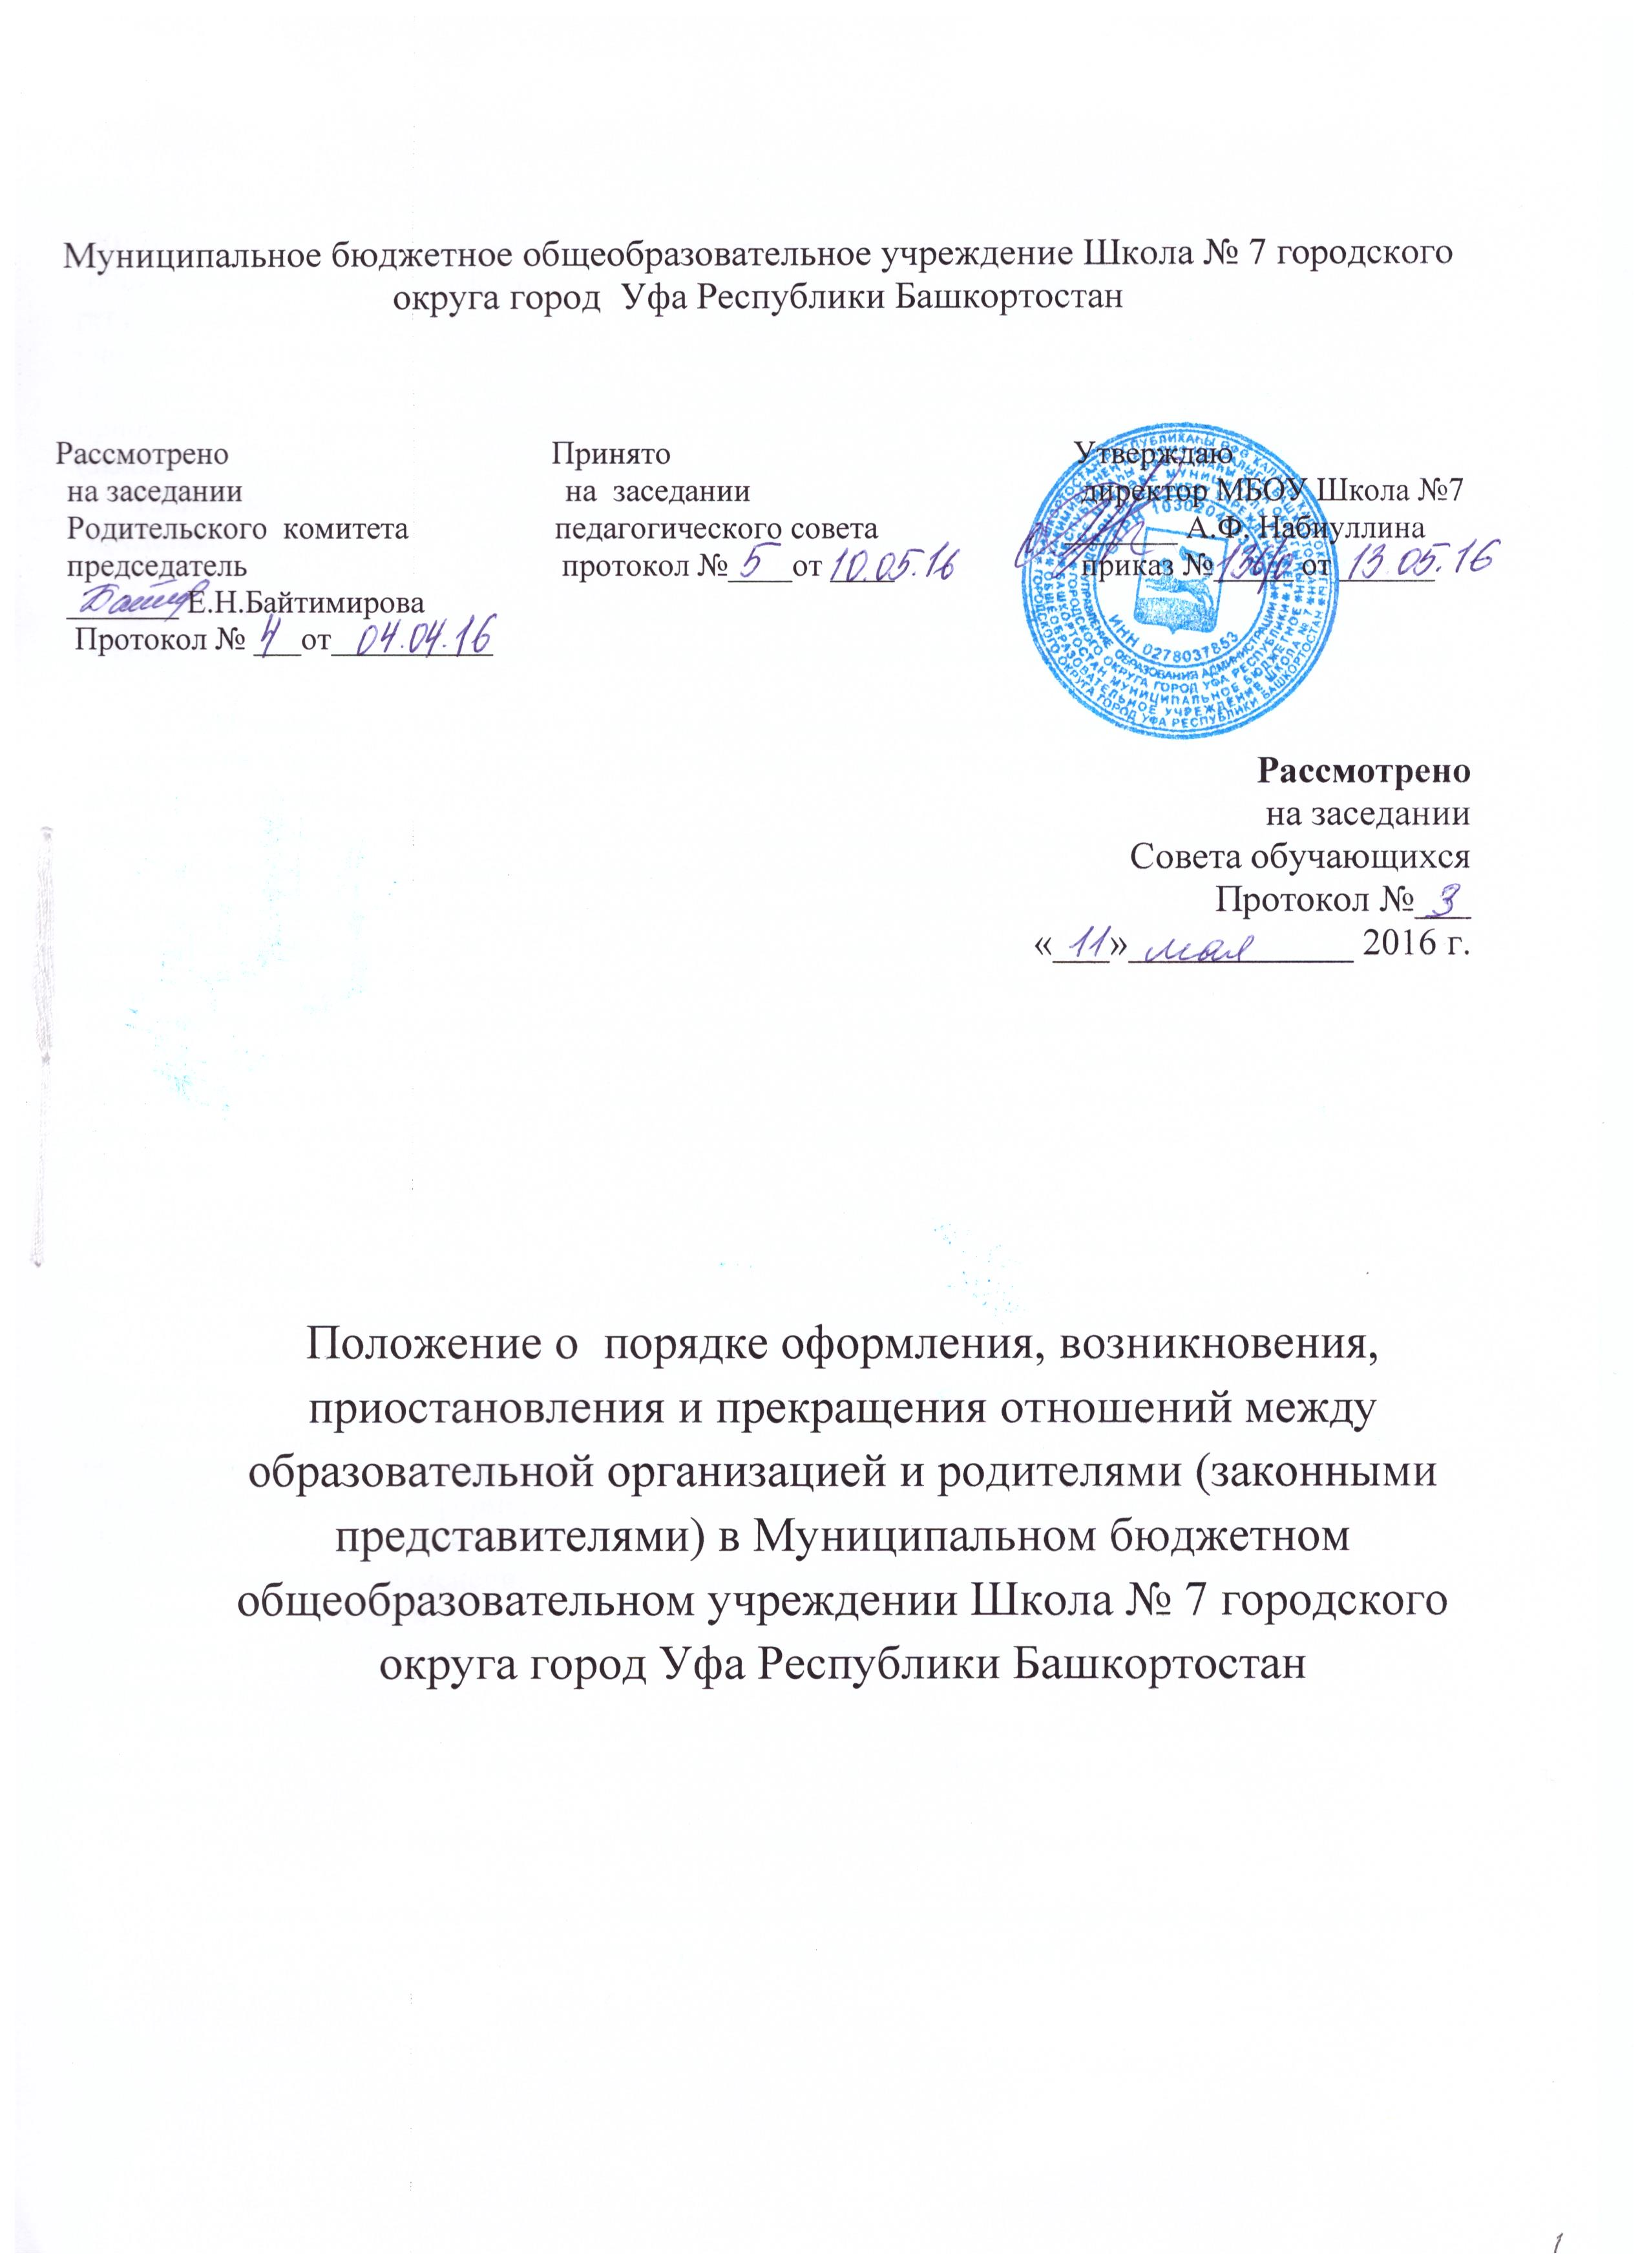
1.Общие положения
1.1.Данное Положение составлено в соответствии с Федеральным законом от 29 декабря 2012г № 273-ФЗ «Об образовании в Российской Федерации,Уставом школы и иными локальными актами Школы, регулирующими отношения между Муниципальным бюджетным общеобразовательным учреждением Школа №7 (далее школа) обучающимися и (или) их родителями (законными представителями) в процессе обучения и регламентирует порядок оформления возникновения, приостановления и прекращения отношений между школой и обучающимися и (или) родителями (законными представителями) несовершеннолетних обучающихся.
1.2.Взаимоотношения между Школой и обучающимися и (или) их родителями(законными
представителями) несовершеннолетних регулируются соответствующим Договором.

2.Порядок оформления возникновения и изменения отношений между школой и
учащимися и родителями (законными представителями) несовершеннолетних обучающихся.

2.1.Основанием для возникновения образовательных отношений является приказ о зачислении
на обучение в школу или для прохождения промежуточной аттестации и (или) государственной
итоговой аттестации.
Права и обязанности обучающихся возникают с даты, указанной в приказе о приеме на обучение.
2.2.Договор об образовании, заключаемый в простой письменной форме между школой и
родителями (законными представителями) несовершеннолетних, регламентирует
взаимоотношения между школой и обучающимися, родителями (законными представителями)
несовершеннолетних обучающихся, включает в себя взаимные права, обязанности и
ответственность сторон, возникающие во время учебно-воспитательного процесса.
2.3.Договор действует на период обучения обучающегося в школе. В случае необходимости в
Договор вносятся соответствующие изменения и дополнения. Все изменения и дополнения
оформляются в письменном виде, подписываются сторонами и считаются неотъемлемой частью
Договора.
2.4.Договор об образовании не может содержать условия, которые ограничивают права лиц,
имеющих право на получение образования определенных уровня и направленности и подавших заявления о приеме на обучение и обучающихся или снижают уровень предоставления им гарантий по сравнению с условиями, установленными законодательством об образовании.
2.5.Образовательные отношения изменяются в случае изменения условий получения обучающимся образования, повлекшего за собой изменение взаимных прав и обязанностей обучающихся и школы. Образовательные отношения могут быть изменены как по инициативе обучающихся, родителей (законных представителей) несовершеннолетних учащихся по их заявлению в письменной форме, так и по инициативе школы.(статья 57 пункт 2 ФЗ №273-ФЗ от 29.12.2012г «Об образовании в Российской Федерации»)
2.6.Основанием для изменения образовательных отношений является приказ, изданный
руководителем. Приказ издается на основании внесения изменений в договор об
образовании.(статья 57 пункт 3 ФЗ №273-ФЗ от 29.12.2012г «Об образовании в Российской
Федерации»).
2.7.Права и обязанности обучающихся изменяются с даты издания приказа или с иной указанной в нем даты(статья 57 пункт 4 ФЗ №273-ФЗ от 29.12.2012г «Об образовании в Российской
Федерации»)
2.8.Вопросы приема в школу регламентируется соответствующим Положением.

3. Порядок оформления приостановления и прекращения отношений между школой и
обучающимися и родителями (законными представителями) несовершеннолетних
обучающихся

3.1.Образовательные отношения прекращаются в связи с отчислением учащегося из школы:
3.1.1.В связи с получением образования (завершением обучения)
3.1.2.Досрочно по основаниям, указанным в п.3.2.
3.2.Образовательные отношения могут быть прекращены досрочно в следующих случаях:
3.2.1.По инициативе обучающегося или родителей (законных представителей)
несовершеннолетнего обучающегося в случае перевода для продолжения освоения
образовательной программы в другую образовательную организацию;
3.2.2.По инициативе школы в случае применения к обучающемуся, достигшему возраста пятнадцати лет, отчисления как меры дисциплинарного взыскания (совершения обучающимся действий, грубо нарушающих Устав школы, правила внутреннего распорядка)
3.2.3. По обстоятельствам, не зависящим от воли обучающегося (родителей (законных
представителей) несовершеннолетнего и школы;
3.3..При оставлении обучающимся школы для продолжения обучения в другой
образовательной организации обучающийся, родители (законные представители)
несовершеннолетних подают заявление на имя директора школы об отчислении.
3.4.Отчисление обучающихся в связи с получением образования (завершением обучения)
производится на основании приказа директора школы.
3.5.Досрочное прекращение образовательных отношений по инициативе родителей (законных
представителей) обучающегося не влечет для них каких-либо дополнительных, в том числе
материальных, обязательств перед школой.
3.6.Основанием для прекращения образовательных отношений является приказ директора
школы об отчислении обучающегося из школы. Права и обязанности обучающегося, предусмотренные законодательством об образовании и локальными нормативными актами школы прекращаются с даты его отчисления из школы.
3.7. При досрочном прекращении образовательных отношений школа в трехдневный срок после
издания приказа об отчислении обучающегося отчисленному лицу выдает справку об обучении по
образцу, самостоятельно устанавливаемому школой( в соответствии с частью 12 статьи 60 ФЗ
«Об образовании в Российской Федерации»)

